pod okriljem organizacije
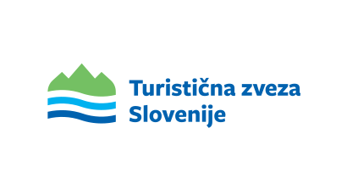
Turistični produkt: OB BISTREM POTOKU JE MLIN
Raziskovalna naloga, nastala v okviru 19. mednarodnega festivala Več znanja za več turizma 2021/ 2022 na temo Voda in zdravilni turizem
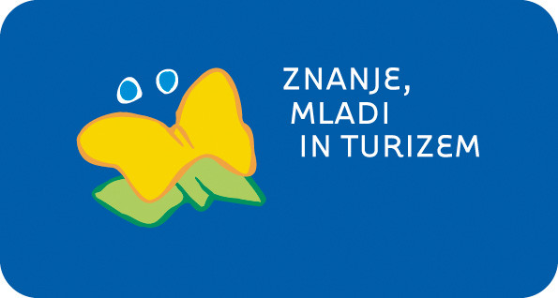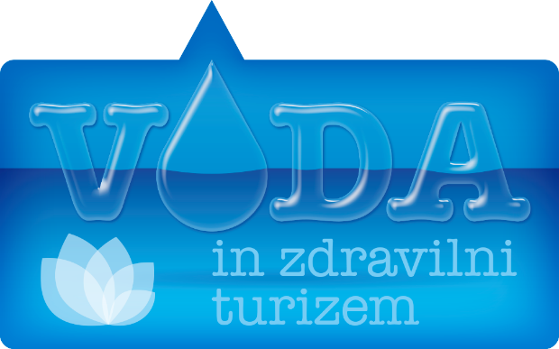

Študentke:
Nina Gačnik, Lea Juha, Jana Medic

Mentorja:
Andrej Molk
Katja Orehek Hati

Ljubljana, marec 2022

Kazalo vsebine

1 Uvod 3
2 Zasnova turističnega produkta 4
3 Mlinarjeva pot 5
4 Knajpova pot 6
5 Wim Hofova metoda 6
6 Postavljanje mlinčkov na potoku Bela 7
7 Pohodna pot na Lintvern in Planino 7
8 Turistični in kulinarični spominek 8
9 Sklep 8
10 Viri 9
11 Priloge 10
Anketni vprašalnik 11
Udeleženci raziskave 12
Postavljene hipoteze 12
Analiza ankete 12
Analiza hipotez 12

Uvod

»V vodi je zdravilna moč. Na stotine in tisoče duševnih tegob, pobitosti, obupa, malodušja, nerazpoloženja ne bi bilo, če bi s svežo vodo marljivo čistili bivališče duha (telo),« je napisal Sebastian Kneipp. (dostopno na: http://www.srce-me-povezuje.si/drustvo-kneipp-vrhnika/, 28. 2. 2022)
Vrhnika leži ob stari cesti iz Ljubljane proti Postojni, nastanek in razvoj mesta je povezan z ladjami in prometom po reki Ljubljanici, ki tukaj izvira iz več kraških izvirov. Ozemlje današnje Vrhnike je bilo poseljeno že pred prihodom Rimljanov. Z Vrhniko je povezana tudi legenda o Jazonu in Argonavtih, ki so u končali plovbo, razstavili ladjo in jo na ramenih prenesli do Jadranskega morja. Vrhnika se ponaša tudi s številnimi zgodbami izvira Ljubljanice, Vrhnika pa je tudi rojstni kraj enega največjih slovenskih pisateljev, Ivana Cankarja.
Star maln leži globoko v dolini potoka Bele. Nekoč je stal tu mlin, na kar danes spominjata mlinsko kolo in jez. Izvir potoka Bele – Lintvern je kraški sifon pod Jelovco. Ta naravni pojav – občasne izbruhe vode, ki naj bi jo zmaj s svojimi mladiči (človeškimi ribicami) vred bruhal na dan, je opisoval že Valvazor. Kočo pri jezu upravlja Turistično društvo Blagajana Vrhnika. Tukaj so idealna mesta za piknike, posebno v poletni vročini, saj se lahko ohladimo v vodi zajezenega potoka.
Turistično društvo Blagajana Vrhnika že razvija številne aktivnosti ob Staremu malnu, s projektno nalogo oblikovanja turističnega produkta pa smo želeli dodati še posebna doživetja v povezavi z vodo. Doživetja so usmerjena tako v aktivnosti, kot v poglobitvi vase. Namenjena so vsem starostnim skupinam.
Pri oblikovanju smo prelistali in preučili literaturo iz različnih virov, da bi ugotovili kaj na področju zdravilnega turizma voda že ponujamo in kaj morda še manjka. Nato smo strnili ideje in zapisali turistični produkt.
Za pripravo raziskovalne naloge se zahvaljujemo Juretu Žitku in Mirjam Suhadolnik iz Turističnega društva Blagajana z Vrhnike, ki sta nam posredovala številne informacije, podatke in fotografije Starega malna.
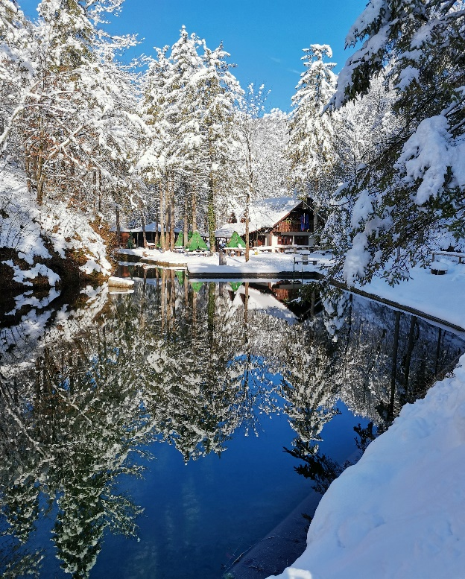
Stari maln, vir: lastni

Zasnova turističnega produkta

Za središče našega produkta smo izbrali Stari maln. Naš produkt je zasnovan predvsem za obiskovalce, ki želijo biti v stiku z naravo in samim s seboj, poslušati petje ptic, se sprehoditi po poteh v okolici ali zaplavati v naravnem kopališču.
Star maln ali Stari mlin in mlinsko kolo se nahajata globoko v dolini potoka Bela. Tu je nekoč stal eden najstarejših mlinov, na kar spominjajo ostanki zidu in mlinsko kolo, ki je bilo nazadnje obnovljeno leta 2019.
Do Starega malna se lahko pripeljemo z avtom, lahko pa pot tudi prekolesarimo ali prehodimo, dolga je približno štiri kilometre. Potok Bela se napaja iz kraškega izvira Lintvern, voda pa je tako čista, da v njem z lahkoto opazimo potočne rake.
Lintvern je kraški izvir, nekakšen sifon, zaganjalka vode, saj v času nizkega toka skozenj priteče le nekaj litrov vode na sekundo, ob izbruhu pa tudi 500 m3 na sekundo. Ob tem pojavu se je spletla vrsta bajk o zmaju, ki je priklenjen v gori in jezno bruha slinasto peno, če podrezaš v njegovo žrelo. Slavo Lintverna je opisal že Valvasor, ki je pisal o zmaju, ki biva v votlini in bruha zmajeve mladiče, verjetno pa so bile to le naplavljene človeške ribice.
Potok Bela se pri Starem Malnu razširi v naravno kopališče, številne plavalce pa srečamo predvsem v poletnem času. V okolici se nahajajo obširni mešani gozdovi, ki kar vabijo k pohodništvu. Med obiskovalci je priljubljena tudi pot na Planino.
Za zasnovo produkta smo za glavno idejo vzeli vodo in njeno zdravilno moč. Produkt je sestavljen iz delnih turističnih produktov (parcialni turistični produkt), ki ga na koncu povežemo v skupni (integralni) turistični produkt.

Zasnovali smo spodnje delne turistične produkte:
- Mlinarjeva pot, kjer bi ob makadamski 3,5 kilometrski poti, ki vodi do Starega malna, postavili nekaj točk, na katerih bi s kratkimi nalogami prebudili naša čutila in razgibali telo. Obiskovalce bi povabili k objemu dreves, kot aktivnost, ki nas poveže z naravo in napolni baterije.
- Knajpova pot, kot aktivnost z vodo, v del potoka Bela bi v tla postavili raznolike materiale, po katerih bi hodili obiskovalci. Tu smo se naslonili na začetnika te metode, Sebastiana Kneippa. Ob posebnih priložnostih bi ponudili tudi delavnice knajpanja.
- Wim Hofova metoda zdravljenja in utrjevanja telesa, pri kateri gre za kombinacijo dihalnih vaj in plavanja v hladni vodi. Na Vrhniki že obstaja gibanje, ki naravno kopališče uporablja za te namene skozi vse leto. Lahko bi še vzpodbudili zanimanja z delavnicami, ki bi jih izvajali.
- Najmlajše smo vključili s postavljanjem lesenih mlinčkov na potoku, lesene dele za njega bi lahko prodajali kot turistični spominek.
- Obstoječe pohodne poti do Litverna in Planine bi vključili v celostni turistični produkt.
- Gastronomski ponudbi v koči, bi poleg šmorna in štrudla iz domačega sadja, dodali še koruzni piškot v obliki mlinskega kolesa, ki bi lahko bil tudi kulinarični spominek.
Koča lahko sprejme okoli 30 udeležencev, kar vidimo kot dobro možnost za izvedbo različnih delavnic, tudi v hladnejših mesecih, kot je delavnica polstenja, kvačkanja in kuharske delavnice. Poleg knajpanja in Wim Hofove metode, obstaja v toplejših mesecih tudi veliko možnosti za delavnice joge, fitnesa v naravi, masaž, delavnic v nabiranju užitnih rastlin ter gobarjenje, v jeseni pa bi organizirali kostanjev piknik.
Razširili bi tudi obstoječo postajo »mimobežnic« ter ponudili ležalnike za branje.
Gastronomske ponudbe v koči ne bi preveč spreminjali, poudarek bi dali na šmornu in štrudlih iz domačega sadja, enolončnicam in zeliščnemu čaju, ki bi ga lahko ponudili toplega ali hladnega.

Mlinarjeva pot

Do Starega malna z naravnim kopališčem vodi makadamska pot, ki je dolga približno tri kilometre in pol. Po njej se lahko zapeljemo z avtomobilom, vendar bi obiskovalce nagovorili, da se na pot podajo peš ali s kolesom. Ob poti bi postavili nekaj točk, na katerih bi s kratkimi nalogami prebudili naša čutila in razgibali telo.
Zdi se, da se stara znanja vračajo, da nam ponujajo preizkušene in učinkovite načine zdravljenja. Da so nekoč drevesa častili kot sveta in jih povezovali z duhovi in bogovi, ki naj bi bivali v njih, je posledica izkustva o dobrodejnem delovanja dreves na človeka. Danes v čudežno moč dreves lahko znova verjamemo, saj o tem že obstaja kar nekaj znanstvenih dokazov. Znano je, da se človek po sprehodu skozi gozd ali bivanju v gozdu počuti odlično. Dokazano je tudi, da sprehodi po gozdu delujejo na naše telo bolje od vseh zdravil. Številni so primeri, ko so si ljudje s pomočjo dreves pozdravili težke bolezni. Drevo deluje na človeka zdravilno kot celota, zato bi ob poti obiskovalce nagovorili, da objamejo določeno drevo, ob njem pa bi zapisali, kakšno energijo od njega prejmejo.
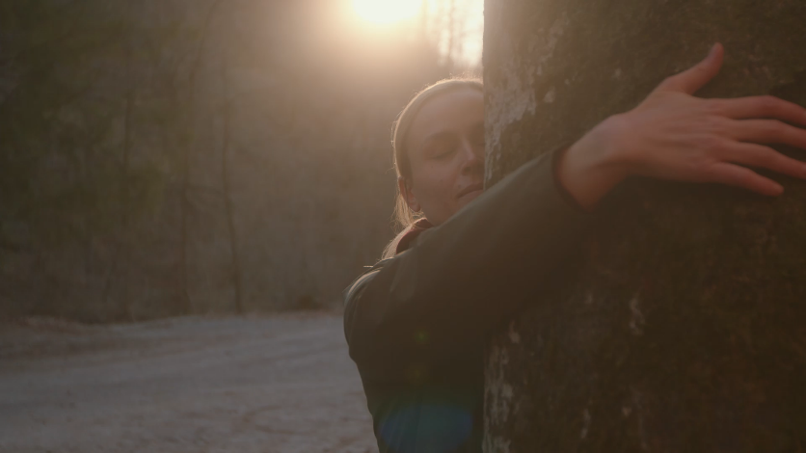
Energija drevesa, vir: lastni
Celotno pot bi prehodili v približno slabi uri.
Oprema: športna, obutev za udobno hojo, po želji kolo, aktivnost se lahko izvaja v vsakem vremenu in v vsakem letnem času, tudi v snegu in dežju (ko pot ni najbolj primerna za kolesa).

Knajpova pot

Potok Bela, ki se napaja iz kraškega izvira Lintvern, ima tako čisto vodo, da v njem z lahkoto opazimo potočne rake. Potok Bela je primeren tudi za knajpanje, hoja po mrzli vodi in nato suhe nogavice na mokro kožo, so pozdravile tudi Sebastiana Kneippa, začetnika posebne oblike zdravljenja z vodo. Knajpanje ima danes med privrženci naravnega življenja in zdravilstva veliko zagovornikov, nekatere njegove zamisli o utrjevanju telesa in pospeševanju okrevanja z vodo je sprejela tudi uradna medicina.
Knajpovo pot smo si zamislili tako, da bi v del potoka pred zajetjem naravnega kopališča v tla postavili raznolike materiale, po katerih bi lahko obiskovalci hodili, na tej poti bi prerodili svoja stopala in aktivirali tudi manj aktivne mišice stopal. Občasno bi lahko ponudili tudi delavnice knajpanja.
Oprema: bosonogi, aktivnost se lahko izvaja v vsakem vremenu

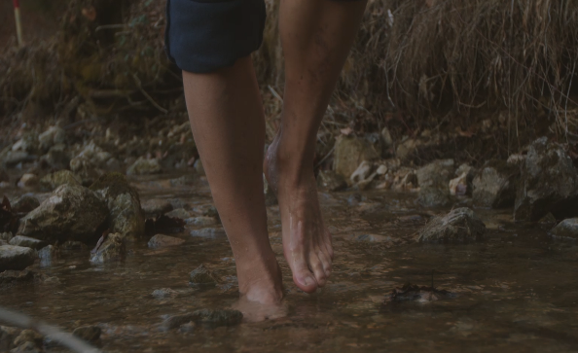
Knajpanje, vir: lastni

Wim Hofova metoda

Potok Bela se pri Starem Malnu razširi v naravno kopališče, številne plavalce srečamo predvsem v poletnem času, zimsko plavanje pa je v zadnjih letih čedalje bolj priljubljeno in razširjeno.
Zdravilna metoda Wima Hofa prisega na dihalne vaje in namakanje v mrzli vodi, s čimer se utrjuje imunski sistem in vzdržuje dobra fizična kondicija. Blagodejnih učinkov je še več, od boljše cirkulacije, dviga odpornosti, pozitivne energije, protistresnega učinka in še bi lahko našteli.
Na Vrhniki že obstaja gibanje, ki kombinacijo dihalnih vaj in kopanja v mrzli vodi uporablja skozi celo leto. Mi pa bi to nadgradili z organiziranimi delavnicami, ki bi jih izvajali predvsem v zimskem času.
Oprema: kopalke, brisača, aktivnost se lahko izvaja v vsakem vremenu.
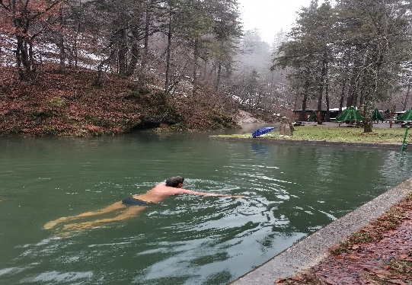
Plavalec, vir: lastni

Postavljanje mlinčkov na potoku Bela

Z namenom, da bi v turistični produkt vključili tudi zabavne aktivnosti za najmlajše, smo izdelali dele za lesene mlinčke, ki bi jih otroci dobili v koči in jih nato s pomočjo staršev sestavili in postavili na potok ter opazovali, kako jih vodni tok vrti. Na koncu bi jih lahko odnesli s seboj domov kot spominek.
Ideja za aktivnost je tudi organizirana delavnica ob vikendih, kjer bi otroci lahko skupinsko sestavljali mlinčke, jih pobarvali in nato odnesli domov.
Aktivnost se izvaja v času, ko je potok Bela napolnjen z vodo iz izvira Lintvern, v sušnem obdobju pa postavljanje mlinčkov ni mogoče.
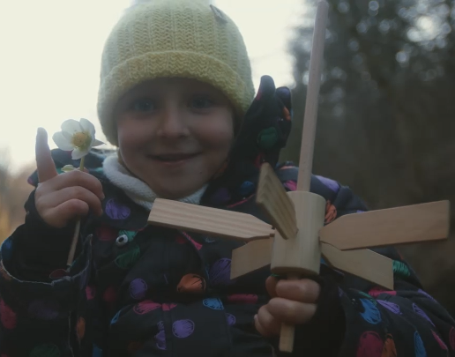
Vodni mlinček, vir: lastni

Pohodna pot na Lintvern in Planino

V okolici Starega malna sta dve zanimivi pohodni poti, kamor bi lahko organizirali tudi skupinske pohode. Prva pot pelje do izvira Lintvern, urejena sprehajalna potka poteka ves čas ob potoku in se postopoma vzpenja. Lintvern je kraški izvir, nekakšen sifon, zaganjalka vode, saj v času nizkega toka skozenj priteče le nekaj litrov vode na sekundo, ob izbruhu pa tudi 500 m3 na sekundo. Ob tem pojavu se je spletla vrsta bajk o zmaju, ki je priklenjen v gori in jezno bruha slinasto peno, če podrezaš v njegovo žrelo. Slavo Lintverna je opisal že Valvasor, ki je pisal o zmaju, ki biva v votlini in bruha zmajeve mladiče, verjetno pa so bile to le naplavljene človeške ribice.
Druga pohodna pot pa pelje na Planino, na katero stoji razgledni stolp, najdemo pa tudi skalni prag, ki ga imenujejo Ajdovska stopnja. Po legendi je to odtis stopala velikanske Ajdovske deklice, ki je z eno nogo stala na Planini, z drugo na Ljubljanskem vrhu in v vodah potoka Bele prala perilo.
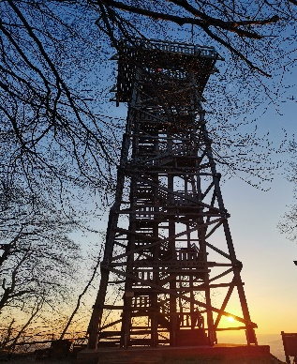
Planina nad Vrhniko, vir: lastni

Turistični in kulinarični spominek

Za turistični spominek smo zasnovali leseni mlinček. Dele za mlinček, smo naredili v mizarski delavnici Ekohiše, kjer se nahaja ena izmed učnih zgradb Zavoda BIC Ljubljana.

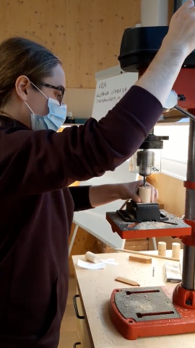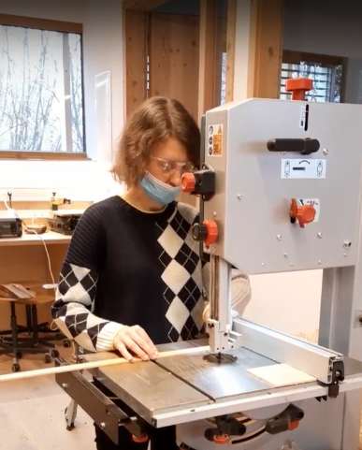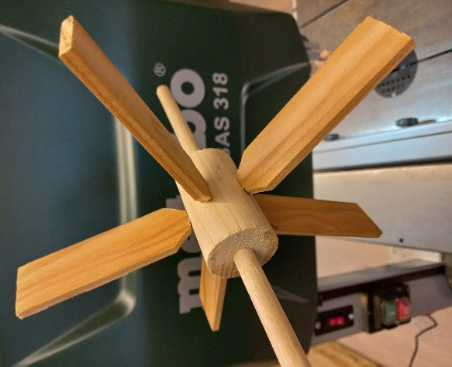
Izdelovanje mlinčka v delavnici, vir: lastni

Deli lesenega mlinčka so izdelani iz naravnih materialov, lopatice so iz macesna, vmesni valj iz smreke in osna palica iz bukve. Vključene so tudi gumice, ki služijo za stabilnost mlina, deli mlina so zapakirani v lično embalažo, kartonasto škatlo. Te mlinčke bi prodajali v koči pri Starem malnu, otroci bi jih s pomočjo odraslih sestavljali, nato pa preizkusili ob potoku.

Za kulinarični spominek smo si zamislili piškot v obliki mlinskega kolesa. Želeli smo, da bi turisti in obiskovalci povezovali Star maln z nekoč aktivnim mlinskim kolesom. Motiv mlinskega kolesa smo izbrali za reprezentativni simbol. Glavna sestavina piškota bo koruzna moka, saj so v okolici Vrhnike v preteklosti pripravljali koruzne jedi in tudi njihova prehrana je slonela na koruzi. V Starem malnu so najpogosteje mleli koruzno moko. Koruzne piškote bi prodajali v koči kot razpoznaven kulinaričen spominek, spekli pa bi jih v šolski pekarni in slaščičarni zavoda BIC Ljubljana.

Sklep

Slovenija slovi kot država, ki ima številne zdravilne izvire vode. Ne glede na to, v kateri konec Slovenije se odpravimo, bomo povsod našli vodne izvire. Nekatere imajo po ljudskih verovanjih tudi posebno moč in zdravilno noto. Zdravilna pa ni le izvirska voda, temveč tudi aktivnosti, ki jih izvajamo ob in v vodi.

Zelenje in voda v naravi imata izrazito pozitiven vrednostni pomen. Ko našim možganom privoščimo odmor, se nam izboljša kreativnost, vrnitev v tišino pa nam omogoča pristen stik s samim seboj. Pot v Star maln je obdana z gozdom, kjer lahko najdemo energijo v objemanju dreves. Na poti najdemo tudi številne užitne rastline in zelišča, ki jih skuhamo v zdravilne čaje.

Voda v naravnem kopališču pri Starem malnu in potok Bela kar vabita, da začnemo z aktivnostmi, kot so kopanje, namakanje v hladni vodi, knajpanje ali pa postavljanje lesenih mlinčkov na potoku. Zdravilno dokazana je metoda knajpanja, Wim Hofova metoda in za zdravilno lahko označimo tudi veselje ob postavljanju lesenih mlinčkov na potoku Bela.

V izvedeni anketi, ki smo jo razdelili na Facebook strani, kjer so člani osebe, ki rade potujejo in raziskujejo Slovenijo, razdelili smo jo tudi med kolege, sorodnike in prijatelje. Anketo je izpolnilo 68 anketirancev. Rezultati ankete so pokazali, da se jih kar 74% zanima za knajpanje in 93% anketirancev zanima naš turistični produkt, ki je kombinacija zdravilne vode in pohodnih poti v zelenju.

Viri

Turistična agencija Argonavt. 2013. Kulturne znamenitosti. https://www.argonavt.si/sl/kulturne-znamenitosti 15. 12. 2021
Občina Vrhnika. 2021. Franc Grom. https://www.vrhnika.si/oseba/franc-grom/ 15. 12. 2021
Občina Vrhnika. 2021. https://www.vrhnika.si/moja-vrhnika/vrhnika-v-stevilkah/ 23. 12. 2021
KRAJI – Slovenija. 2007-2021. https://kraji.eu/slovenija/vrhnika/slo 23. 12. 2021
Občina Vrhnika. 2021. https://www.vrhnika.si/moja-vrhnika/znamenitosti/naravna-dediscina/ 23. 12. 2021
Planina nad Vrhniko. 2015. https://www.planina-vrhnika.si/jedilnik/ 23. 12. 2021
https://vnaravi.si/idrijska-visina/735m-planina-nad-vrhniko 23. 12. 2021
https://vnaravi.si/hribi/1027-star-maln 23. 12. 2021
Turistična zveza Slovenije. 2020. Turistično društvo Blagajana – Vrhnika. https://turisticna-zveza.si/turisticno-drustvo/turisticno-drustvo-blagajana-vrhnika 25. 12. 2021
Zavod Ivana Cankarja. 2021. ZIC – Zavod Ivana Cankarja za kulturo, šport in turizem Vrhnika. https://visitvrhnika.si/zavod-ivana-cankarja/ 25. 12. 2021
Planina nad Vrhniko. 2015. Znamenitosti. https://www.planina-vrhnika.si/znamenitosti/ 25. 12. 2021
28. 12. 2021
Moja Občina. 2021. Vrhnika. https://www.mojaobcina.si/vrhnika/novice/vrhnika-bogatejsa-za-nov-sportni-park.html 28. 12. 2021
Planina nad Vrhniko. 2021. Nastanitev. https://www.planina-vrhnika.si/nastanitev/ 10. 12. 2021
https://www.planina-vrhnika.si/jamarstvo/ 29. 12. 2021
Lepota oblike. 2022. https://lepotaoblike.si/simboli-arhetipi-soncni-kriz/ 12. 1. 2022
Tabula Mundi. 2018. http://www.tabulamundi.com/the-quartered-circle-aka-quartered-cross-and-how-it-means-just-about-everything/comment-page-1/ 12. 1. 2022
Hidalgo, Sharlyn. 2010. The Healing Power of Trees: Spiritual Journeys Through the Celtic Tree Calendar. Llewellyn Worldwide, str. 19-20
Bodi eko. 2021. Knajpanje. https://www.bodieko.si/knajpanje 12. 1. 2022
Velnes. 2021. Zdravilna moč vode. http://www.velnes.si/zdravilna-moc-vode/ 12. 1. 2022
12. 1. 2022

Priloge

  - Priloga 1: Načrt predstavitve na turistični tržnici

Vsebina in struktura predstavitve
Na tržnici bomo predstavili dejavnosti, ki jih ponujamo v svojem turističnem produktu, v ospredje bomo postavili informacije o dejavnostih v povezavi z vodo potoka Bela in naravnega kopališča. Študentke bodo na stojnici pokazale lesene mlinčke za postavljanje na potoku, ponudile zeliščni čaj, hladen in topel, skuhan iz zelišč okolice Starega malna ter koruzni piškot v obliki mlinskega kolesa.
Na stojnici bomo predstavili z letaki in brošurami tudi Turistično društvo Blagajana Vrhnika in Biotehniški izobraževalni center Ljubljana.
Sodelujoči
Na tržnici bodo sodelovale tri študentke, ki so sodelovale pri projektu. Poleg njih se bo tržnice udeležil tudi eden izmed mentorjev.

  - Priloga 2: Avtorji in mentorji

Biotehniški izobraževalni center Ljubljana
Višja strokovna šola BIC, Program gostinstvo in turizem
Ižanska cesta 10, 1000 Ljubljana
Tel: 01 28 07 600
E-pošta: bic@bic-lj.si
Naslov raziskovalne naloge: Turistični produkt: Ob bistrem potoku je mlin
Avtorji: študentke Višje šole BIC Ljubljana, program gostinstvo in turizem

Št. | Ime in priimek študentke | Letnik | Kraj stalnega bivališča | Letnica rojstva | Šola
1. | Nina Gačnik | 2. | Hrib pri Orehku | 1997 | VSŠ BIC Ljubljana
2. | Lea Juha | 2. | Ljubljana | 1997 | VSŠ BIC Ljubljana
3. | Jana Medic | 2. | Vrhnika | 1996 | VSŠ BIC Ljubljana

Mentorja:
Andrej Molk, Inštruktor kuharstva, e-naslov: andrej.molk@bic-lj.si
Katja Orehek Hati, Vodja šolske turistične agencije, katja.orehek-hati@bic-lj.si

  - Priloga 3: Povzetek

Za naš turistični produkt smo si izbrali lokacijo Starega malna, ki se nahaja zahodno od Vrhnike. Leži na samem in je obdan z naravo in vodo po čemer današnji turisti in izletniki zelo radi posegajo. Zaradi hitrega življenjskega stila iščejo miren prostor za oddih, zdravilna moč vode, sonca in narave pa ugodno delujejo tudi na njihovo počutje in zdravje. Vrhnika je kraj z bogato zgodovino, številnimi naravnimi in kulturnimi znamenitostmi, neokrnjeno naravo, vendar je turistično še precej neizkoriščena. To smo potrdili tudi z našo analizo. Z začrtanim turističnim produktom bi izboljšali vrhniško prepoznavnost in obiskanost na slovenski in svetovni ravni.
V teoretičnem delu smo preučili literaturo in nato predstavili Vrhniko ter njene znamenitosti, preučili smo turistično infrastrukturo in suprastrukturo. S tem smo predlagali še druge točke, ki se jih lahko obišče v sklopu našega produkta in se obisk tako še podaljša. Pri empiričnem delu pa smo s pomočjo ankete pridobili podatke glede zanimanja ljudi iz celotne Slovenije. Nato smo se lotili še izdelave promocijskega videa, oblikovali simbolične piškote v obliki mlina in lesene mlinčke. Predstavljen turistični produkt je namenjen posameznikom, parom, družinam, mlajšim, starejšim, skratka vsem, ki bi radi storili nekaj za sebe, se malo razgibali, obenem pa še vedno spoštovali naravo in druge obiskovalce.
Ključne besede: turizem, turistični produkt, voda, narava, izlet

  - Abstract

For our tourist product we chose Stari maln, which is located west of Vrhnika. It is located alone and is surrounded by nature and water, something today's tourists really cherish. Due to our fast lifestyle, they are looking for a peaceful place to relax, the healing power of water, sun and nature has a beneficial effect on their well-being and health. We confirmed that with our analysis. Vrhnika is a place with a rich history, many natural and cultural sights, unspoiled nature, but it is not so well developed in terms of tourism. The planned tourist product would improve Vrhnika's recognisability and increase its visits at a local and global scale.
In the theoretical part we studied the literature and then described Vrhnika with its sights, we studied the tourist infrastructure and superstructure. By doing this, we suggested other parts of town that can be visited as a part of our tourist product and this way their visit can be extended for a few days. In the empirical part we created a survey and obtained data on the interest of people from all over Slovenia. Then we made a promotional video, designed symbolic cookies in the shape of a mill and small DIY (do it yourself) wooden mills. The presented tourist product is intended for individuals, couples, families, young people, the elderly, in short, everyone who would like to do something for themselves and get some exercise while still respecting nature and other visitors of the place.
Key words: tourism, tourist product, water, nature, trip

  - Priloga 4: Testiranje koncepta storitev

Anketni vprašalnik
Za testiranje koncepta storitev smo sestavile par vprašanj in jih nato s pomočjo spletne strani 1ka.si razposlale naokoli. Objavile smo jo na Facebook in razposlale med prijatelje in znance. Anketiranje je potekalo med 28. 12. in 30. 12. 2021. Na anketo je odgovorilo 68 anketirancev, vsi so odgovorili na vsa vprašanja.
Zanimala so nas naslednja vprašanja:
- Starost, regija
- Kaj vam je najbolj pomembno pri izletu? Da je v bližini doma/urejene poti za sprehajanje/da je priskrbljena zabava za otroke/gostinski obrat za okrepčitev/spominki/cena/da je v naravi
- Kolikokrat letno greste na izlet v Sloveniji? 0-5/5-15/15+
- Ste že slišali za pojem knajpanje? da/ne
- Knajpanje je hidroterapija s hladno in toplo vodo, ki krepi imunski sistem, izboljša prekrvavitev in spodbuja presnovo. Bi vas to zanimalo? da/ne
- Se vam zdi Vrhnika turistično razvita? da/ne
- Naš turistični produkt bi vključeval knajpanje, piškote v obliki mlina in lesen mlinček za otroke. Koča že ponuja šmorn in drugo gastronomsko ponudbo, poleg pa stojijo še igrala, igrišče za balinanje in prostor za piknik. V bližini je parkirišče, parkira pa se lahko tudi že prej in se gre do samega malna peš. Zato bi postavili znake z različnimi vajami za tiste, ki si želijo malo potelovadit. Poleti in spomladi bi potekali tečaji joge, delavnice nabiranja užitnih rastlin, jeseni bi se organiziral kostanjev piknik, pozimi pa koča ponuja izvrstne enolončnice. Se vam to zdi kot dobra ideja za izlet? Da/ne

Udeleženci raziskave
Anketo smo objavile na slovenski Facebook strani, kjer so člani ljudje, ki radi potujejo in raziskujejo Slovenijo. Delile smo jo tudi med prijatelje, sošolce in znance. Osredotočile smo se predvsem na ljudi, za katere predvidevamo, da naredijo več izletov po Sloveniji.

Postavljene hipoteze
S pomočjo ankete smo želele potrdili oziroma ovreči naslednje hipoteze:
H1 Anketirancem je pri izletu najbolj pomembna narava, ni pa jim pomembna bližina doma.
H2 Na izlete gredo 5-15x.
H3 Anketirance bi zanimalo knajpanje.
H4 Vrhnika se jim ne zdi turistično razvita.
H5 Anketirance bi zanimal naš turistični produkt.

Analiza ankete
Na anketni vprašalnik je odgovorilo 68 oseb, od teh jih je največ starih od 21 do 40 let.
63 oseb bi se odpravilo na izlet k Starem malnu, kar je odlična podloga za nadaljevanje našega turističnega produkta.

Analiza hipotez
H1 Anketirancem je pri izletu najbolj pomembna narava, ni pa jim pomembna bližina doma.
Vir: lastna raziskava 2021
Največ anketirancev, kar znese 25%, se je odločilo za odgovor da je izlet v naravi. Bližina doma je (če odštejemo odgovor drugo) na zadnjem mestu, saj je ta odgovor izbralo 5 udeležencev ankete, kar znaša 3%. To sporoča, da se za promoviranje lahko osredotočimo na celo Slovenjo, ne samo na okoliška mesta.
Hipotezo potrdimo.
H2 Na izlete gredo 5-15x.
Vir: lastna raziskava 2021
Najmanj anketirancev gre na izlet v Sloveniji več kot 15x letno, najmanj anketirancev pa od 0 do 5x. 5-15x je na drugem mestu. Predvidevamo, da ima pri teh odgovorih precejšen vpliv tudi epidemija, ki je konkretno zmanjšala število obiskovalcev.
Hipotezo ovržemo.
H3 Anketirance bi zanimalo knajpanje.
Vir: lastna raziskava
Za knajpanje se zanima 50 anketirancev, kar je 74%. 26% oseb knajpanje ne zanima.
Hipotezo potrdimo.
H4 Vrhnika se jim ne zdi turistično razvita.
Vir: lastna raziskava 2021
75% anketirancem se Vrhnika ne zdi turistično razvita, 25% pa se.
Hipotezo potrdimo.
H5 Anketirance bi zanimal naš turistični produkt.
Vir: lastna raziskava
Na odgovor da je odgovorilo 93% udeležencev, turistični produkt pa ne bi zanimal 7% udeležencev.
Hipotezo potrdimo.

